TOP-7-BÜROMÄRKTE Q2/2020
PRESSEKONTAKT:
Frau Svenja Stern
Telefon: +49 (0)69 / 907 448 757
E-Mail: svenja.stern@blackolive.de
PRESSEMITTEILUNG
FLÄCHENUMSATZ BRICHT ERWARTUNGSGEMÄSS EIN
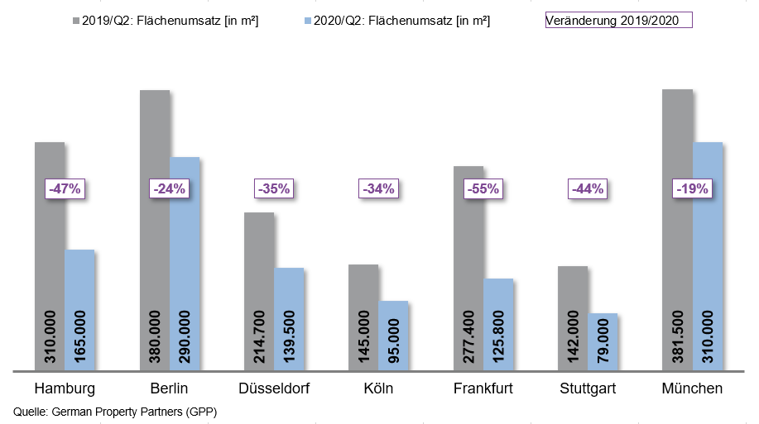
01. Juli 2020, Frankfurt. Der Flächenumsatz an den Top-7-Bürostandorten in Deutschland ist im ersten Halbjahr 2020 im Vergleich zum Vorjahreszeitraum um rund 35 % gesunken. Wurden in den ersten sechs Monaten 2019 noch etwa 1,85 Mio. m² umgesetzt, so betrug der Flächenumsatz von Januar bis Juni 2020 ca. 1,20 Mio. m² in Hamburg, Berlin, Düsseldorf, Köln, Frankfurt, Stuttgart und München. Das geht aus aktuellen Zahlen von German Property Partners (GPP) hervor.

CORONA-AUSWIRKUNGEN DEUTLICH ZU SPÜREN

Ursächlich für den starken Rückgang des Flächenumsatzes ist die Corona-Pandemie und die damit verbundenen Lockdown-Maßnahmen. GPP-Sprecher Oliver Schön: „Wir haben an allen Top-7-Standorten einen deutlichen Rückgang der Nachfrage erlebt. Unternehmen agieren bei der Suche nach Büroflächen zögerlich. Vor allem Gesuche, die in der Expansion von Unternehmen begründet sind, liegen weitgehend auf Eis.“ Am deutlichsten ging der Flächenumsatz im Vergleich zum Vorjahreszeitraum in Frankfurt zurück (-55 %). München verzeichnete den niedrigsten Rückgang (-19 %).
Gleichzeitig sank die Leerstandsquote nur in Berlin (von 1,6 auf 1,3 %) und in Düsseldorf (von 7,4 auf 6,8 %). In München stagnierte sie bei 1,7 %. An den anderen Standorten nahm das Flächenangebot leicht zu. Oliver Schön: „Im Zuge der Corona-Pandemie haben viele Unternehmen ihren Flächenbedarf überprüft, zeitweise Homeoffice-Lösungen ausgebaut und teilweise leider auch Stellen abbauen müssen. Dadurch kommen temporär Untermietflächen auf den Markt. Dieser Trend wird aber unserer Meinung nach kein dauerhaftes Phänomen sein.“

MEHRERE STÄDTE VERZEICHNEN PREISANSTIEG

Die Durchschnittsmiete stieg an sechs der sieben Standorte. Etwa in Frankfurt um 9 %, was am größten Deal im Projekt FOUR-T1 liegt. In Berlin und München gab es mit einem Anstieg um 20 % eine deutliche Steigerung. In der Bundeshauptstadt ist dies durch Anmietungen zu begründen, die bereits vor der Corona-Pandemie angestoßen wurden. In München lag der deutliche Anstieg vor allem an den teuren Großabschlüssen von Amazon im ersten Quartal und KPMG im zweiten (siehe Tabelle).

Bei der Spitzenmiete legte Hamburg mit einem Anstieg um 9 % am deutlichsten zu (von 28 auf 30,50 €/m²/Monat). In Düsseldorf stieg sie am geringsten an, liegt nun bei 28,50 €/m²/Monat (+2 %).

PROGNOSE

Oliver Schön: „Üblicherweise reagiert der Büromarkt zeitverzögert auf Krisen. Erste Folgen der Corona-Pandemie sind aber sehr unmittelbar zu erkennen. Es kann davon ausgegangen werden, dass der Flächenumsatz 2020 deutlich hinter den Erwartungen zurückbleiben wird. Wir rechnen an den Top-7-Standorten mit rund 2,5 Millionen Quadratmetern zum Jahresende. 2019 waren es rund 3,87 Millionen Quadratmeter. Wie und ob sich die aktuelle Situation auch langfristig auf die Mietpreisentwicklung und das Flächenangebot auswirken wird, ist noch nicht abzusehen. Auch wenn sich mancherorts die Situation ganz langsam wieder normalisiert, dürfte mit einem Nachholeffekt am Büromarkt erst 2021 zu rechnen sein.“

ALLE ZAHLEN AUF EINEN BLICK

Top bekannte Abschlüsse über 5.000 m² | Top-7-Standorte | 1.-2. Quartal 2020
Stadt | Projekt/Objekt | Mieter/Eigennutzer | Mietfläche (ca. m²)
BER | „Cule“, An den Treptowers 3 | Deutsche Rentenversicherung Bund | 84.300
MUC | Lyonel-Feininger-Straße/Anni-Albers-Straße | Amazon | 34.000
MUC | „Optineo“, Friedenstraße 10 | KPMG | 32.000
DUS | Moskauer Straße 19 | Oberfinanzdirektion | 29.810
CGN | Neubauprojekt, Köln-Gremberghoven | vertraulich | 18.000
FFM | „FOUR T1“, Große Gallusstraße 10-14 | Freshfields Bruckhaus Deringer | 14.595
STU | Nauheimer Str. 98 | Bundesanstalt für Post & Telekommunikation | 14.545
BER | „BHQ Z“, Valeska-Gert-Straße 4 | Zalando | 12.900
BER | „Pulse“, Stresemannstraße 69-71 | Zukunft-Umwelt-Gesellschaft (ZUG) | 12.000
MUC | „Die Macherei“, Weihenstephaner Straße 28-30 | Noventi | 11.000
Quelle: German Property Partners (GPP)

Top-7-Standorte | 1.-2. Quartal 2020
 | HAM | BER | DUS | CGN | FFM | STU | MUC | TOP-7
Flächenumsatz  in m² | 165.000 | 290.000 | 139.500 | 95.000 | 125.800 | 79.000 | 310.000 | 1.204.300
Veränderung  ggü. Vorjahr in % | -47 | -24 | -35 | -34 | -55 | -44 | -19 | -35
Spitzenmiete  in €/m²/Monat | 30,50 | 39,00 | 28,50 | 26,00 | 45,00 | 25,50 | 38,50 | -
Durchschnittsmiete in €/m²/Monat | 17,60 | 28,95 | 16,60 | 15,00 | 21,40 | 16,70 | 22,50 | -
Büroflächenbestand in Mio. m² | 13,87 | 19,82 | 7,17 | 7,91 | 11,50 | 8,07 | 23,30 | 91,64
Leerstand  in m² | 454.000 | 265.000 | 490.000 | 205.000 | 824.800 | 174.000 | 400.000 | 2.812.800
Leerstandsrate  in % | 3,3 | 1,3 | 6,8 | 2,6 | 7,2 | 2,2 | 1,7 | 3,1
Fertigstellungen 2020 + 2021 in m² | 310.000 | 1.085.800 | 287.000 | 160.000 | 516.300 | 311.220 | 700.000 | 3.370.000
Vorvermietungsquote 2020 + 2021 in % | 75 | 63 | 77 | 50 | 66 | 78 | 66 | 67
Quelle: German Property Partners (GPP)

ÜBER GERMAN PROPERTY PARTNERS
German Property Partners (GPP) ist ein deutschlandweites Netzwerk lokal führender Gewerbe-Immobiliendienstleister. Hierzu gehören Grossmann & Berger, Anteon Immobilien, GREIF & CONTZEN Immobilien, blackolive und E & G Real Estate. Es zeichnet sich durch tiefe Marktkenntnisse vor Ort, langjährig für die Partnerunternehmen tätige Immobilienberater und das persönliche Engagement der Gesellschafter und Geschäftsführer aus. Das Netzwerk verfügt in den Top-7-Städten Hamburg, Berlin, Düsseldorf, Köln | Bonn, Frankfurt, Stuttgart und München über eigene Standorte und bietet Dienstleistungen in den Bereichen Immobilien-Investments, gewerbliche Vermietung, unternehmerisches Immobilienmanagement (CREM), Immobilienbewertung und Research an. Bank-, Finanzierungs- und Verwaltungs-Dienstleistungen runden das Leistungsspektrum ab. Aktuell sind mehr als 430 Immobilienspezialisten für das Netzwerk tätig. 2019 vermittelte German Property Partners deutschlandweit rund 452.800 m² Gewerbefläche und betreute ein Transaktionsvolumen in Höhe von rund 2,14 Mrd. €. [www.germanpropertypartners.de]

